复习报

2019-2020学年度第一学期 初中版
第7期 总第26期
2020年1月12日
星期日

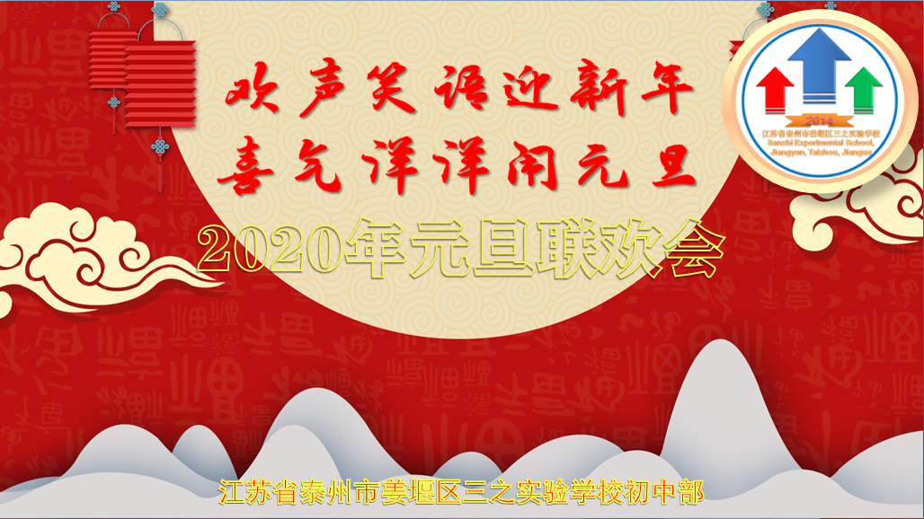
新闻资讯
1月1日下午14时， 2020年元旦“欢声笑语迎新年 喜气洋洋闹元旦”主题联欢会在三楼报告厅正式拉开帷幕。校长室全体领导和部分教师代表，家长代表以及学生代表欢聚一堂，共同参与联欢。
联欢会在欢快的开场舞《舞龙灯》中拉开了帷幕。王校长首先代表学校致辞，柳校长用“忆往昔，光辉华章，弥足珍贵”总结了2019年学校取得的优秀成绩，用“展望未来，再创辉煌，任重道远”指出了2020年学校师生共同奋斗的目标。柳校长勉励全校师生站在新年的起跑线上，要继续焕发昂扬向上的斗志，不忘初心，牢记使命，一起打造幸福校园，向着理想，奔向未来！
第一个节目相声《数来宝》笑乐全场、欢乐四射；歌舞《咖喱咖喱》声音澎湃、演唱深情、律动青春；萨克斯演奏《走过咖啡屋》，怀旧的旋律勾起了全体人的美好回忆，小品《今天，明天》，用夸张的手法，生动的细节诠释了课堂学习的真谛，给予了同学们深刻的思考。最激动人心的是抽奖环节，第一次抽的是学生奖项，120个获奖名额在大屏幕的滚动欢乐地跳动，全场气氛热烈，似乎成了欢乐的海洋。
《武术串烧》激情四射，魅力无穷，翻腾，跳跃，刀光，剑影，给全场师生带来阵阵惊喜；单口相声更是笑点多多，全场笑声不断，掌声不断；最令人难忘的是朱奎祥校长和李志宇老师，蒋心怡，孙飞宇同学同台献艺的节目----葫芦丝及书法表演，草书“春风花雨，流水归宗”书法飘逸，遒劲有力，刚柔一体，既有对老师的盛情讴歌，更有对学校的美好祝福，行书“鱼翔浅底，鹰击长空”，端正大方，笔韵深厚，形神兼备，既有对学生的谆谆教义，更有对理想的积极引领。孙北辰同学的二胡《战马奔腾》在美丽的背景画的映衬下更有激情，更有动感，全场掌声雷动。小品《考试之后》欢乐旋律一结束，又到了激动人心的抽奖环节，这次抽的是教师的奖项，一二三等奖合计60个名额，在奖品的陪衬下，在同学们的欢呼下，渐渐浮出水面，2分钟的抽奖过程欢声不断，笑声不断。歌曲联唱，相声《我的stly》,笛子独奏，节目一个一个精彩呈现，欢乐一次一次达到高潮。最后在周蓓蓓指挥下，初一（3）班校园合唱团闪亮登场，整齐的服装，优美的站姿，给人一种耳目一新的感觉，《四季的问候》低缓轻柔，《让我们荡起双桨》旋律优美，将整场晚会推向了最高潮。
本次元旦联欢的策划、节目编排及表演由葛校长全程负责，初一初二年级师生共同完成，音乐美术组更是倾情付出，整场晚会节目丰富多样，气氛欢快活泼，充分展现了我校师生不凡的才艺水平与积极向上的精神面貌。

优秀作文 遥远的眼神
车子在熟悉的高架上一圈一圈地绕着，这条通往外婆家的路恐怕也有大半年未驶过了。
我摇开了窗，风忙不迭至地吹进来。外公去世多年，于是我们便成了一颗衰老而龟裂的心上唯一的创可贴，我们是外婆最大的期盼。风吹得我有些发颤，我赶忙关上了窗。
车沿着羊肠小道驶过去，错落的楼房和大片铺开的水稻似乎还沉浸在清晨的鸟鸣中。刚从车子里走出来，就看见外婆扬着脖子从小屋里急急走出来，手里仍旧捏着一棵菜，“侬笃来哉！”外婆笑着，有一种期盼从她的双眼一直到那深深的沟壑里溢出来。外婆依旧抱怨着不用买太多的东西，依旧掩不住她满眼的笑意，像是心里灰暗的一角又重新燃起火把一样熠熠生辉。外婆挽着我进屋，她矮墩墩的，像孩子一样倚着我。
小时候靠着外婆长大，一直住在这间屋子里，连门都朽得吱呀乱叫的，我曾一度惊恐于半夜的寂静，到了深夜没有虫鸣，心就止不住地踌躇。如今外公驾鹤西去，根本不难想象外婆所承受的，只剩一个老人仍呆在这间无人的屋子，外婆的喜怒哀乐该和谁诉说，只能忍受被黑暗吞噬的痛苦。现在，外婆做了清洁工，不承认自己衰老的外婆，清早踏着三轮车，穿过人流，越过红绿灯……外婆有腿疾，妈妈劝她休息，外婆却执意不肯，她说自己一不动，就会心慌，外婆也许不知道那叫孤单。腿疾和心疾牵绊着外婆，同样成为一种动力。
吃饭时间，转眼间一双油油的手，灵活地将菜肴在我们的碗上高高堆砌起来，我不想阻止，可能只是因为这是外婆难得的机会，感觉自己大有可为的机会。外婆也不冷落姐姐，但姐姐向来嘴挑，不屑一顾，可即便是换来一副嫌恶的表情，外婆依旧不停歇。有时候我一直觉得外婆很单纯，单纯得让人心疼。
快乐的时光总是短暂的，又到了离开的时候，这往往是最沉重的时刻。车里塞满了外婆拣的菜，我们默默上了车，外婆也一路默默地走上来时的羊肠小道，也不挥手，只是悠悠地讲“开车慢点哦”。车子开动了，外婆站在凹凸不平的石子路上，看我们渐行渐远，我似乎望见外婆双眼中开始散却的欣喜，一种枯竭的神色抑不住露出来。轻风撩起外婆额前的白发，她一直远远地望过来，遥远的眼神望过来，却似要穿过我们，一直望至天际。
汽车开过转角，我把酸酸的眼睛转至窗口，风吹来，恍惚间我似乎听见妈妈说：“该住得近一些……”
外婆遥远的眼神是挥之不去的依恋。——留恋处、兰舟催发，执手相看泪眼，竟无语凝噎。念去去、千里烟波，暮霭沉沉楚天阔。
【点评】文章洋溢着生活气息，写了一家人回老家和外婆相聚的情景。优点主要有以下几处：文章中将抒情、议论等表达方式融于一炉，将叙与议结合在一起。语言灵动鲜活，我们在外婆家，外婆是“灵活”地“堆砌菜肴”，外婆送我们走，是“悠悠地讲'开车慢点'”。感情真挚动人心，作者写我们到外婆家时，外婆“手里仍旧捏着一棵菜”“扬着脖子从小屋里急急走出”，可见外婆对我们到来的期盼；我们和外婆分别，我们上车是“默默”，外婆送我们也是“默默”。

品读名著——《钢铁是怎样炼成的》
第二部
一、保尔积极组织开展团的工作，在与林达共同的学习和工作中建立了感情，但他努力地克制了来自内心的冲动，后来找借口离开了林达。从农村到城市，表面平静的生活下潜伏着危机，一次大暴动正在酝酿，在军区特勤部（朱赫来）的精心组织领导下，暴动被提前平息。
二、冬天马上就要到来，木柴和粮食供应成为目前最严峻的问题。保尔参加了艰苦卓绝的筑路工作，一次，在车站巧遇冬妮亚和她的丈夫，他们之间的争吵再次暴露了他们不同的人生追求。布尔什维克战士以超人的意志战胜了匪徒的干扰和恶劣的气候环境，终于把铁路修到了林区。保尔得了伤寒，被护送回家。
三、随着春天的来临，保尔顽强的战胜了病魔，他又迫不及待地离开了留恋他的母亲。他先到省团委恢复了团籍（因为他被误认为因伤寒病而死了），随后主动要求回到铁路工厂工作，后来他又被任命为团委会的政治教育部长。
四、保尔在边境小镇别列兹多夫开展团的工作，与境内外的反动势力顽强斗争，终于在当地建立起牢固的苏维埃政权，帮匪也被肃清。在革命斗争的历练中，保尔不断成长进步，他被转为正式党员的同时，省委决定把他从区里调回，委派他担任重要的共青团工作。由于长期的艰苦工作，保尔的健康严重损坏，其间一次因生病回家看望母亲，但很快返回。
五、开展党内斗争，以杜巴瓦为首的托洛茨基分子被清除出布尔什维克阵营。列宁的逝世使人们沉浸在巨大的悲痛之中，也使几十万个工人成为新的布尔什维克。
六、在出席全俄共产主义青年团第六届大会时，保尔遇到了林达，林达一直不知道保尔去世的消息是误传。惊喜之余，他们回忆起过去，双方都很动感情。由于健康原因，组织决定让保尔到疗养院疗养，临行前，发生了一件意想不到的丑恶事件。
七、保尔两次住进疗养院，但他都提前离开，他渴望回到工作岗位，但疾病在严重地蚕食着他的身体。中央委员会解除了他的工作，发给他抚恤金、残疾证。在疗养院期间，受母亲的嘱托，保尔去看望了母亲的一个朋友阿莉比娜·丘查姆，这件事后来对保尔的一生产生了很大影响。
八、受阿莉比娜·丘查姆的邀请，保尔又一次来到这一家人中间，希望帮助这一家人解决家庭争端。保尔一度为无法参加工作和战斗陷入了深深的苦恼之中。他向阿莉比娜·丘查姆的女儿达雅提出求婚，他们很快走到一起。保尔的病情严重恶化，全身瘫痪、双目失明，但他依然顽强地学习、工作，妻子达雅也在他的影响下不断进步，并给予他无微不至的关怀和照顾。
九、在党组织的照顾下，保尔搬进了莫斯科苏维埃拨给他的一间房子，妻子已经是一名正式党员了，工作非常努力。保尔也忍受着病痛的折磨和失明带来的痛苦开始创作小说《暴风雨所诞生的》，当小说即将出版的消息传来时，他感觉到自己又拿起新的武器，回到战斗的队伍里，开始了新的战斗历程。

习题在线 2013年无锡市初中毕业、升学考试语文试题
1.下列各组词语中读音和书写有错误的一项是（3分）（ ）
A.摒(bìng)弃 骇(hài)人听闻 B.诘(jié)责 相得益彰(zhāng)
C.窒(zhì)息 融会贯(guàn)通 D.翩跹(qiān) 心无旁鹜(wù)
2.比较下列各组句子中加点词语的意思，不相同的一项是（3分）（ ）
A. 时代的发展异常迅猛，我们要做有志而勤奋的新一代少年，就必须做驾驭时间的主人。
古人在生产和战争中总结出了驾驭车马的多种方法，把它归纳为“十八式”。
B. 要想遏制“诈弹”事件频繁发生，就必须强化法律的严肃性与威慑力。
法院应当化被动为主动，及时公布权威信息，遏制网络谣言漫延。
C． 在职业教育的办学模式上，东城职校同其它职校明显不一样，他们就分道扬镰，各显色。
两位曾经朝夕相处的好朋友终因志趣不同而分道扬镳，令人唏嘘感慨。
D． 人们掌握了自然规律就能解释“海市蜃楼”、“沙漠魔鬼”这些光怪陆离的自然现象。
要想不受光怪陆离的现代都市生活的诱惑，就必须培养自己高雅的情趣。
3.对下面文段中加点词的解释有错误的一项是（3分）（ ）
王视晏子日：“齐人固善盗乎？，，晏子避席对日：“婴闻之，橘生淮南则为橘，生于淮北则为枳，叶徒相似，其实味不同。所以然者何？水土异也。今民生长于齐不盗，入楚则盗，得无楚之水土使民善盗耶？”王笑日：“圣人非所与熙也，寡人反取病焉。”
A.避：躲开。B．实：果实。C.熙：同“嬉”，开玩笑。 D．寡人反取病焉病：辱。
4.为下列长单句提炼主干，正确的一项是（3分）（ ）
饱含原始宗教、哲学、文学的悠悠岁月的滋养下，中国的诸子百家从组织的有序性、参与的严整性、活动的集中性、内外的可辨识性、不同时空的统一性这五个方面站立起来向世人宣告了自己的主张和思维习惯。
A.原始宗教、哲学、文学的滋养，诸子百家站立起来。
B.诸子百家站立起来宣告了主张和习惯。
C.中国的诸子百家站立起来向世人宣告了自己的主张。
D.诸子百家从这五个方面站立起来向世人宣告了自己的主张和思维习惯。
5.《水浒传》塑造了许多生动的人物形象，以下对应有误的一项是（3分）（ ）
A.（鲁达）再人一步，踏住胸脯，提起那醋钵儿大小拳头……扑的只一拳，正打在鼻子上，打得鲜血迸流，鼻子歪在半边，却便似开了个油酱铺：成的、酸的、辣的，一发都滚出来。
B.（林冲）把桌子只一脚，踢在一边，抢起身来，衣襟底下掣出一把明晃晃刀来，搦的火杂杂。吴用便把手将髭须一摸，晁盖、刘唐便上亭子来，虚拦住王伦，叫道：“不要火并！”
C.那只右脚早踢起，直飞在蒋门神额角上，踢着正中，望后便倒。（武松）追入一步，踏住胸脯，提起这醋钵儿大小拳头，望蒋门神脸上便打。
D.（杨志）那里应笞，睁圆怪眼，拔出大斧，先砍到了杏黄旗，把“替天行道”四个字扯做粉碎。众人都吃一惊。宋江喝道：“黑厮又做甚么？”
①荀攸字公达，祖父昙，广陵太守。攸少孤。及昙卒，故吏张权求守昙墓。攸年十三，疑之，谓叔父衢日：“此吏有非常之色，殆将有奸！”衢寤，乃推问，果杀人亡命。由是异之。董卓之乱，关东兵起，卓徙都长安。攸与议郎郑泰、何颙(yóng)、侍中种辑、越骑校尉伍琼等谋日：“董卓无道，甚于桀纣，天下皆怨之，虽资强兵，实一匹夫耳。今直刺杀之以谢百姓……”事垂就而觉，收颗、攸系狱，颞忧惧自杀，攸言语饮食自若，会卓死得免。
②太祖^{①}拔白马还，遣辎重循河而西。袁绍渡河追，卒与太祖遇。诸将皆恐，说太祖还保营，攸日：“此所以禽敌，奈何去之？”太祖目攸而笑。遂以辎重饵贼，贼竞奔之，阵乱。乃纵步骑击，大破之。
③攸深密有智防，自从太祖征伐，常谋谟^{②}帷幄，时人及子弟莫知其所言。太祖每称日：“公达外愚内智，外怯内勇，外弱内强……”攸与钟繇善，繇言：“我每有所行，反覆思维，自谓无以易；以咨公达，辄复过人意。”
【注释】①太祖：指曹操，这时荀攸被曹操征召为汝南太守。②谋谟：谋划。
6.下列句中的“于”与“甚于桀纣”中的“于”的意义和用法相同的一项是（2分）（ ）
A.达于汉阴 B.万钟于我何加焉 C.苛政猛于虎也 D.每假借于藏书之家
7.下列对人物的分析评价有错误的一项是（2分）（ ）
A.苟攸少年时就很聪慧，能从细小的地方觉察他人的隐情。
B.苟攸对“董卓之乱”的认识很深刻，但又担心董卓军力强大，难以对付。
C.通过曹操智败袁绍的经过，可看出苟攸是个有勇有谋的人。
D.曹操对苟攸“三外三内”的评价，可看出苟攸在曹操心目中是个不可多得的人才。
8.解释下列句子中加点的词。（4分）
①果杀人亡命 ②今直刺杀之以谢百姓 ③太祖目攸而笑 ④大破之
9.翻译下列句子。（4分）(1)攸言语饮食自若，会卓死得免。（2分）
(2)此所以禽敌，奈何去之？（2分）
蚕妇吟 （南宋）谢枋得
子规啼彻四更时，起视蚕稠怕叶稀。不信楼头杨柳月，玉人^{①}歌舞未曾归。
【注释】①玉人：美人，此处指歌女。
10.阅读上面的一首古诗，回答问题。（4分）
(1)“起视蚕稠怕叶稀”，一个“怕”字写出蚕妇怎样的生活状态和心情？（2分）

(2)诗人将蚕妇和歌女放在一起写有何用意？（2分）

榴 莲
①榴莲，是热带一种非常奇特的水果。
②榴莲浑身上下长满了扎人的尖叫，它像性格泼辣的妇女，只看一眼，便不想去动它，偏它又散发出一种浓烈已极的香味来引诱你，呼唤你，于是，你会不由自主的向它走近、走近。用撬子战战兢兢在撬开它，躺在坚实果壳里的，是带核的果肉。果肉极香，香味如蛇，绕喉而下，整个人，都被这一股香熏得有点恍恍惚惚的。
③选购榴莲，是一门不易掌握的“学问”。根据此中行家指出：要买上好榴莲，要诀有二：一是嗅、二是听。把榴莲捧在手里，将鼻子凑近榴莲，闭上眼睛，全神贯注地，嗅！如果有一缕强烈的香味好像出弦弓箭一样的射入鼻腔内，那么，这榴莲的果肉，必然令人满意。有些榴莲，味道虽好，但是，核很大很大，果肉极薄，不耐咀嚼，亦不能算是上品。所以，嗅了以后，还要听。将香喷喷的榴莲高举至耳朵旁，以手用力摇一摇，如果有细微的响声发出来，表示肉厚核薄，上品也。如果响声太大，便明明白白告诉你，这榴莲核极大，不中吃，倘若嗅时无香而摇时又无声，那么，这榴莲，多半是半生不熟的，千万别买。知易行难，这两个要诀听起来好似很容易，然而，要在香味弥漫的市场里嗅出个别榴莲的味儿、要在闹声喧天的市集里静听个别榴莲的响声，真是谈何容易呀！
11.第②自然段中画线句用了什么修辞方法？有何妙处？（2分）

12.第③自然段主要采用了什么说明方法？有什么作用？（2分）

放弃也是一种智慧
①放弃，是一种智慧，是一种豁达，它不盲目，不狭隘。
②放弃，对心理是一种宽松，对心灵是一种滋润，它驱散了乌云，它清扫了心房。有了它，人生才能有爽朗坦然的心境；有了它，生活才会阳光灿烂。
③1998年的诺贝尔奖得主崔琦，在有些人眼里简直是“怪人”：远离政治，从不抛头露面，整日浸泡在书本中和实验室内，甚至在诺贝尔奖桂冠加顶的当天，他还如常地到实验室工作。更令人不敢置信的是，在美国高科技研究的前沿领域，崔琦居然是一个地地道道的“电脑盲”。他研究中的仪器设计、图表制作，全靠他一笔一划完成。而一旦要发电子邮件，也都请秘书代劳。他的理论是：这世界变化太快了，我没有时间赶上！
④人的一生很短暂，有限的精力不可能方方面面都顾及，这时候，放弃就成了一种大智慧。放弃其实是为了得到，只要能得到你想得到的，放弃一些对你而言并不必需的“精彩”，又有什么不可以呢？
⑤贪婪是大多数人的毛病，有时候死死抓住自己想要的东西不放，就会给自己带来压力、痛苦、焦虑和不安。往往什么都不愿放弃的人，结果却什么也没有得到。
⑥放弃是一种睿智。尽管你的精力过人、志向远大，但时间不容许你在一定时间内同时完成许多事情，正所谓：“心有余而力不足。”所以，在众多的目标中，我们必须依据现实，有所放弃，有所选择。
⑦如果在放弃之后，烦乱的思绪梳理得分明起来，模糊的目标变得更加清晰，摇摆的心变得坚定起来，那么放弃又有什么不好呢？
13.第③自然段举崔琦“电脑盲”的例子，意在阐明什么哲学道理？请简要分析？（2分）

14.联系上下文，说说第⑤自然段是从什么角度进行论证的？这样写有什么好处？（3分）

树知道 苏沧桑
①月亮升起时，远山如一张年代久远的黑白照片，悄然隐退。山下，娘家花园里那棵丹桂开花了，娘家的月色也就香了。
②披着一身幽香的月色，我们坐在一地花影里。母亲突然说，看，树上是不是鸟？
③我踮起脚尖，却看不真切，便脱了鞋，爬到凳上看。真的！两只很小很小的鸟儿，交颈依偎在桂花枝上，头顶特别白，身子像是粉红色。遂想起一句诗来：“四张机，鸳鸯织就欲双飞。可怜未老头先白，春波绿草，晓寒深处，相对浴红衣”，心中砰然而动。想让母亲也看看，便轻轻将桂花枝往下扳了一扳。不料，鸟儿惊醒了，“扑啦”一声飞向园外，消失在黑憧憧的树影里。母亲嗔怪我惊动了它们。父亲闻声从房里出来说，没关系，这些小鸟常来。
④这倒也是，娘家的花园是蝴蝶、蜜蜂和鸟儿的天堂。春夏秋冬，阴晴雨雪，这儿总在不停地变幻着一幅幅隽永的画卷。未进园门，紫薇已在墙头颌首含笑。蔷薇虬劲的枝干狂草般游走在铁栏杆间，柔嫩的花叶如饱蘸水墨的笔，在白色粉墙上尽情倾诉酝酿了一整个冬季的缠绵。推开咿呀作响的红铁门，依墙而立的文旦树涌来满眼绿意，三两棵被花儿和果实醉弯了腰的石榴树将你的视线引向花园深处。三三两两白梅、迎春、玉兰、栀子花、美人蕉，还有一丛丛自生自灭的晚饭花，在这片靠山傍水的天地间，尽享清风明月、阳光雨露，无不花繁叶茂。鱼儿们在水里游曳张望，成群的鸟儿高唱着四处飞奔，蝴蝶毫无防备地歇在你肩上。
⑤暮色四合的时候，我们将饭桌摆在桂树下。一阵微风拂过，几点桂雨飘在被轻轻夹起的小葱豆腐上，让人良久不忍动筷，怕惊落了这份芳香的诗意。这时，小狗都都突然在园门外大摇大摆地用前脚敲门，要求共进晚餐。打开门，它忽闪一下从你脚下钻到草坪里，先撒起欢来。
⑥闭上眼，感觉着这些旺盛而无拘无束的生命，我看见自己那颗蒙尘结痂的心冉冉盛放，一瓣比一瓣纯净，一瓣比一瓣透明。
⑦自然，就想起了杭州家里那些可怜的植物。
⑧它们刚来时，应该是喜欢这个家的。
⑨巴良木和发财树婷婷的身姿和青翠的叶子，衬着客厅洁白的沙发，在台灯的光晕里摇曳出幸福的绿影婆娑。
⑩素心兰是在花市里偶尔遇到的，虽然单薄，也没有要开花的样子，但喜欢她的名字，连着紫砂花盆带回来，放在小书房里。
⑪宝蓝色的瓜叶菊，含羞草和开着两朵极小的金色花朵的仙人掌，在黑白色调的卫生间里，平添生趣。三盆茉莉是我亲手种的。朋友送来了两盆君子兰和叫不出名的观叶植物。林林总总几十盆花木，葱笼热闹得像来了一群亲朋。
⑫可是，我没料到植物们并不喜欢这个临街的新家。它们姹紫嫣红了几个月，便日渐憔悴。花儿谢了，叶子发黄，接二连三往下掉，无论怎样抢救，仍一棵接着一棵慢慢枯萎了。
⑬继续买，更换，继续枯萎。
⑭家里留下的树的空白，很蜇人的眼，好像是一个个失去灵魂的生命。夜半起来，街灯透过窗纱照进空旷的客厅，恍然便能听到并不存在的绿色的叹息。与此同时，时常觉得身体的慵倦，皮肤的粗糙，心绪的迷乱，像那些树一样心力交瘁，却不知何故。终于有一天，来了一位乡里朋友，她一语道破天机：你们这些地方，空气里什么有毒的都有，连人浑身上下都冒着毒气，你们不知道，树知道啊！
⑮树知道，树不能说，不能挪，树只好死了。可人并不比它们幸运，也许还更可怜，明知生存面对的种种威胁何止空气里的毒素，却仍怀着侥幸的心理，给自己制造各种不能挪动的理由：想逃，逃往何处？若真有干净的去处，又如何割舍责任和爱的牵绊？
⑯只好躺在异乡的静夜里，细细怀想娘家的花园。心魂在梦里跋山涉水，奔向那个树喜欢、我也喜欢的地方。
15.第①自然段的景物描写用了什么修辞方法？请你简要分析它的表达效果。（3分）

16.第③自然段画线句表达了母亲怎样的情怀？（2分）

17.第④自然段所写的娘家院子有何特点？在全文有什么作用？（4分）

18.请结合文中杭州家里植物变化的过程，说说第⑥自然段画线句的深刻含义。（5分）

19.根据课文默写。（10分）
①温故而知新， 。 ②苟全性命于乱世， 。
③ ，带月荷锄归。 ④ ，哀多如更闻。
⑤荷叶罗裙一色裁， 。 ⑥山回路转不见君， 。
⑦ ，病树前头万木春。 ⑧ ，甲光向日金鳞开。 ⑨中庭地白树栖鸦， 。 ⑩ ，一任群芳妒。
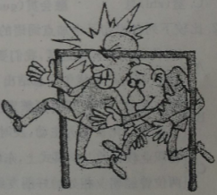
20.阅读下面的漫画，完成题目。（6分）
漫画题目：适当弯曲 请用自己的话概括漫画所表达的观点，并对观点作简要的论证。（字数100字左右）

21.阅读下面的文字，根据要求作文。（60分）
远方的山是美丽的，远方的海也是美丽的。
幻想的翅膀让我们总觉得斑斓的远方，才是最精彩的去处。
然而又有谁知道，自己脚下那一小块驻足之地，才是最稳实可靠的地方啊！它能磨砺你的思想，敏锐你的目光，坚定你起步的脚板，充实你背负的行囊……
请以“我从脚下出发”为题，写一篇文章。
要求：①可以写你生活中经历的事情和明白的道理；②文体自定，诗歌除外；
③ 文章中不得出现校名、人名，如必须出现，一律用“×××”代替；④不少于600字。
口袋知识
名称结构特征力的关系判断方法特点应用举例省力
杠杆动力臂大于阻力臂L₁>L₂动力小于阻力F₁<F₂确定支点的位置，进一步判断出动力臂与阻力臂的长度关系，从而判断它是属于哪种类型的杠杆省力，费距离开瓶器，撬棒、钢丝钳、手推车费力
杠杆动力臂小于阻力臂L₁<L₂动力大于阻力F₁>F₂费力，省距离人的前臂、钓鱼竿、筷子、镊子、船桨、扫帚等臂
杠杆动力臂等于阻力臂L₁＝L₂动力等于阻力F₁＝F₂不省力，不费力；不省距离，不费距离天平、定滑轮现象F_{浮}与G_{物}的关系ρ_{物}与ρ_{液}的关系漂浮F_{浮}＝G_{物}ρ_{物}＜ρ_{液}上浮F_{浮}＞G_{物}ρ_{物}＜ρ_{液}悬浮F_{浮}＝G_{物}ρ_{物}＝ρ_{液}下沉F_{浮}＜G_{物}ρ_{物}＞ρ_{液}沉底F_{浮}＜G_{物}ρ_{物}＞ρ_{液}

第6期习题在线、链接中考答案
1.（4分）①阴 ②皎 ③悠 ④悦2.（4分）错别字：屈 婉 详 沿 改正：曲 宛 祥 延
3.（10分）①心远地自偏 ②长风破浪会有时 ③一览众山小望岳 ④但愿人长久苏轼⑤浅草才能没马蹄 ⑥不畏浮云遮望眼 ⑦山重水复疑无路 ⑧出淤泥而不染4.（5分）(1)藤野先生匿名信事件、看电影事件。(2)①武松 孙二娘 ②扈三娘5.（3分）(1)再玩会儿。(2)该起床了！再睡会儿。6.（2分）D7.（2分）C8.（2分）①表明作者被悦耳水声吸引，产生一探究竟的愿望，突出其内心之“乐”；②表明小石潭无路可通、人迹罕至，侧面写出其环境幽僻的特点。9.（2分）写小石潭“全石以为底”，说明水清澈见底；写鱼在水中的情景，如“皆若空游无所依”等让人感觉不到水的存在，说明了水的清澈透明。10.（4分）①为什么您也如此颠倒（是非）?②我不和（他）辩论的原因，是让他终身不知道太行山啊。11.（2分）加强语气，突出杨二嫂当时说话突然，声音大、尖利、怪异，写出“我”的吃惊，表现了杨二嫂言语轻率、无所顾忌。12.（3分）动作姿势；说话方式；生活境况；性格品行。13.（3分）“愤愤”写出杨二嫂在要求被拒绝后很生气的样子；“絮絮”写出她抱怨不停的情形；“慢慢”写出她为搜寻可拿之物故意放慢脚步的状态；作者用这三个词语修饰杨二嫂离开“我”家时的一系列动作，生动刻画了一个言语尖酸、自私贪小的庸俗小市民形象。14.（3分）这句话运用比喻的手法，指出个人形象代表国家形象，含蓄地提醒出境游的国人要注意言行举止，以免国家形象受损。15.（2分）列举事实证明国内不文明现象的普遍性和严重性，指出孩子不文明行为产生的原因，增强文章的针对性，为下文观点的提出提供有力的依据。16.（2分）父母要尽到教育孩子的责任；成年人要从自身做起，为孩子营造良好的社会环境；政府部门要加强引导和管理。17.（3分）在北方，春天的脚步快，来去匆匆；一般人看不懂春天从事的工作；春天常在后做工作。18.（3分）通过对比，突出北方春天不易觉察的特点，为后文揭示其默默工作、功成即身退的可贵品质作铺垫。19.（4分）(1)改革本身带来的“泥泞和肮脏”问题；在改革中，出现了一些反对的意见。(2)写这两个问题说明春天能正视改革自身存在的问题，不畏阻力，表现了其坚持改革的决心。20.（4分）一寸高，强调小草的矮小柔弱；一米厚，突出白雪的厚实强大，两者形成强烈对比，形象地写出春天与冬天的酷烈较量，鲜明有力地体现了春天不畏阻力、厉行改革的精神。21.（3分）(1)具有全局性、战略性的思想意识；(2)具有说干就干、雷厉风行的工作作风；(3)具有不怕困难、坚持改革的决心；(4)具有坚信改革成功的乐观精神；(5)具有朴实无华、默默工作的品格；(6)具有不贪功劳、功成即退的豁达胸怀。

1. (4分)颠 斩 正 义2. (2分)C3. (2分)D4. (8分)①人无远虑 ②金石为开 ③江山如此多娇 ④有良田美池桑竹之属 ⑤海日生残夜 江春入旧年 沉舟侧畔千帆过 病树前头万木春5. (6分)(1)(2分)钢铁是怎样炼成的 奥斯特洛夫斯基(2)(4分)①(2分)白龙马本是西海龙王三太子，因纵火烧毁玉帝赏赐的明珠而触犯天条，后因南海观世音菩萨出面才免于死罪，被贬到鹰愁涧等待唐僧，之后又误吃唐僧所骑的白马，被菩萨点化，变身为白龙马，皈依佛门，载乘唐僧上西天取经，最终修成正果。②(2分)白龙马在取经过程中的主要作用就是驮唐僧或者经卷，但是在危急关头他仍会挺身而出，显出英雄本色。白龙马是走在西行路上时间最长的一个，是取经事业的最忠实的行动者和见证人。6. (8分)(1)(3分)陈毅对齐仰之的思想变化起到了促进作用。(2)(5分)①(3分)陈毅以高超的谈话技巧，让齐仰之打破谈话不超过三分钟的界限，直到三十分钟，甚至要秉烛夜谈，体现了陈毅求贤如渴，语言幽默睿智，齐仰之固执质朴，有浓厚的爱国热情。②(2分)示例：齐博士打开门扉遇知己7. (1)(2分)B (2)(2分)“红杏枝头春意闹”的“闹”字不仅形容红杏众多纷繁，而且把生机勃勃的大好春光全都点染出来，表达了诗人对春天的喜爱、赞美，对春光的珍惜之情。“且教桃李闹春风”的“闹”描写了桃花、李花在春天争相开放，表达了诗人对桃花、李花这种争先在春风中吐艳的做法的不满和鄙视，从侧面赞扬海棠的矜持高洁、不趋时、不与群芳争艳的高洁品格。(3)(2分)赞扬海棠的矜持高洁，不趋时，不与群芳争艳的高洁品格，暗示、告诫自己的晚辈要稳重行事，要像海棠一样不轻易显露自己的芳心，保持内心的纯洁。8. (6分)(1)(2分)①停止 ②应该 ③到达 ④拿给……看(2)(2分)C9. (2分)遂/以一书/寄何10. (4分)(1)那人看了这封信，面向北面拜了两拜然后就回家了。(2)没有一件不是依据木头原来的样子模拟那些东西的形状，各有各的神情姿态。11. (2分)①了解病人的病因，对症治疗。②不用药物治疗，而是用精神疗法。③能够预知病情痊愈的时间。

奥赛园地
1. 阅读材料：
在平面直角坐标系xOy中，点P(x₀，y₀)到直线Ax＋By＋C＝0的距离公式为：d＝.
例如：求点P₀(0，0)到直线4x＋3y－3＝0的距离．
解：由直线4x＋3y－3＝0知，A＝4，B＝3，C＝－3，
∴点P₀(0，0)到直线4x＋3y－3＝0距离为d＝＝.
根据以上材料，解决下列问题：
问题1：点P₁(3，4)到直线y＝－x＋的距离为________；
问题2：已知：⊙C是以点C(2，1)为圆心，1为半径的圆，⊙C与直线y＝－x＋b相切，求实数b的值；
问题3：如图，设点P为问题2中⊙C上的任意一点，点A、B为直线3x＋4y＋5＝0上的两点，且AB＝2，请求出S_{△ABP}的最大值和最小值．

2. 定义：有一组邻边相等，并且它们的夹角是直角的凸四边形叫做等腰直角四边形．
(1)如图①，等腰直角四边形ABCD，AB＝BC，∠ABC＝90°.
①若AB＝CD＝1，AB∥CD，求对角线BD的长；
②若AC⊥BD，求证：AD＝CD.
(2)如图②，在矩形ABCD中，AB＝5，BC＝9，点P是对角线BD上一点，且BP＝2PD，过点P作直线分别交边AD，BC于点E，F，使四边形ABFE是等腰直角四边形．求AE的长．

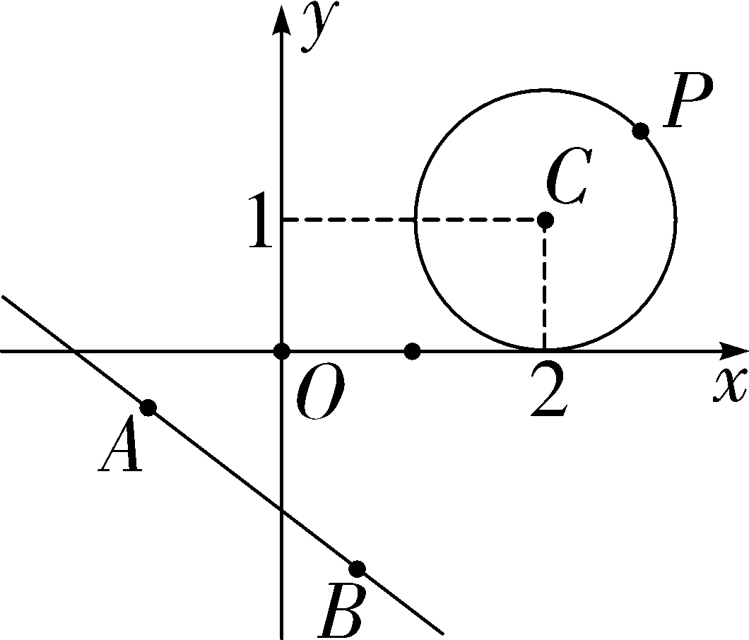

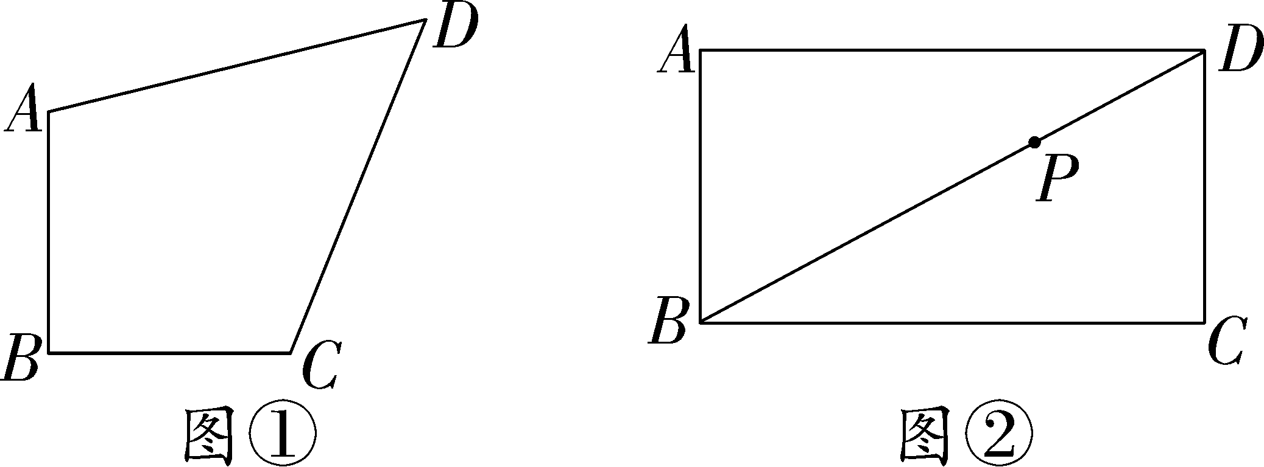

链接中考 2013年泰州市初中毕业、升学考试语文试题
（三）阅读暖希的《字为何变陌生了》一文，完成12 ～14题。（10分）
①现在，我们来做一个游戏：在这篇文章中随便找一个字，盯着这个字看30秒……有什么发现吗？是不是像我一样觉得你盯看看的那个字变得很奇怪，好像有点不认识了？熟悉的字怎么感觉那么陌生呢？
②是的，字没有什么变化，也不是写错了。事实是，不管什么字，通常你盯着看上二三十秒钟，就会觉得“这个字变陌生了”。研究还发现，左右结构的字更容易变陌生，譬如“日”、“月”平均要过51秒钟变陌生，而如“明”、“认”等字，则只要平均26秒左右就变陌生了。
③不仅仅是中国的方块字会让人产生这种奇怪的感觉，使用字母的外国人也发现他们有相同的问题。美国心理学杂志上曾有篇文章描述这一现象：如果对一个单词注视得太久，它就变得奇怪而陌生，可能看起来像是一堆毫无价值的符号。后来人们又发现，也不仅仅是文字会让人产生奇怪的陌生感，一幅熟人的照片、一个熟悉的地点，看久了之后都有可能会竟然觉得陌生起来。
④我们的神经系统有一个特点：如果短时间发生多次重复的刺激，就会引起神经活动的抑制。形象点说，神经活动也是会“疲倦”的。
⑤当我们盯着一个字看时，我们的大脑就得不断拿着这个字的模样去寻找它所表示的内
客，找的次数越多，我们的神经系统就会越疲倦。于是我们大脑里辨认这个字所涉及的神经活动也会暂时被抑制，这时我们就会认不出这个宇了。这种现象被称为神经的“饱和反应”。
⑥我们不但在图像识别上可以产生饱和反应，我们的听觉、味觉、嗅觉等都会有饱和反应。不管什幺样的感觉刺激，只要时间一长，重复多了，带给我们的感觉就变了。
⑦这种饱和反应对我们其实是有好处的。我们的神经系统如果总是一直关注某个信息，
就无法接受新的信息，因此，我们对旧信息的反应必须消减下去，或者产生变化，才能保证新的信息能够引起正确的反应。
（有删改）
12．文章第①段以与读者一起“做游戏”的方式开篇，有哪些好处？（2分）

13．指出下列说法中的错误，并简述理由。（4分）
(1)第②段中划线句子仅运用了举例子的说明方法，说明左右结构的字更容易“变陌生”。（2分）

(2)第②段中加点的“可能”这个词，体现了说明文语言的准确性，说明对变化后的符号意思研究得不够深入。（2分）

14．请分别概括出文中的“饱和反应”对神经恬动的负面作用和好处。(4分)

- 阅读韩青的《沉淀自己的心灵》一文，完成15 ～17题。（10分）
①在这个世界上，浮躁的人越来趟多。他们往往为了追求名利、权势、地位等身外之物，急于求成，把不该缩短的过程缩短了，甚至想到什么就想立马得到。因此，在这个过程里，投机取巧、不择手段等行为就应运而生，更有甚者，为此诞而走险。
②在这些浮球面前，我们应该认识到，沉淀自己的一心是，对于整个人生是多幺曲要。
③当年，著名学者王叔岷考入北大文研所后，所长傅斯年首问他：“你想研究什幺课题’”他说“《庄子》。”所长点了点头说：“要把才气洗净，三年之内不许发表文章！”这话让他很纳闷，为什么三年内不许发表文章呢？但他没有跟所长去争辩，而是按照所长的要求把全部精力都用在了学术研究上，从校勘训诂入手研究《庄子》，后来终于成为20世纪在《庄子》字意训诂方面最权威的学者。有了成就的王叔岷，才明白了所长当初的良苦用心。——做学问最忌目光短浅、心浮气躁，“板凳要生十年冷”。
④沉淀自己的心灵，就是让心灵变得日益纯粹、明净，滤去那些杂质——诱惑、欲念等。
“降魔先降心，心伏则群魔退”，这也正是《菜根谭》里的智慧的忠告。
⑤生活中，我们常说，缓一缓、静一静、忍一忍，让一让、做一儆……其实这些都是沉淀，因为它们，我们保证了最真实的自己。心灵需要足够的时间去沉淀，那些人格的魅力就是沉淀的结果。
⑥台湾作家琼瑶首说：“人生如河，人要沉到河的底部。”所以，一个人如果达不到一定的深度，一些“急流”随时会扰乱他，甚至“冲走”他。因此，为了那深度，就必须耐心地去沉淀自己的心灵。只有这样，我们才活得问心无愧，真实而高贵。
（有删改）
15.请用自己的话概括本文的主要观点。（2分）

16.文中第③段主要运用了什么论证方法7有什么作用? (4分)

17．阅读下面的材料，并回答问题。(4分)
【材料】美画歌后惠特尼·休斯顿曾被誉为“美国第一嗓”，后来嗜酒成瘾。由于长期受到酒精的侵蚀，她的嗓子变得沙哑粗糙，甚至发不出声来。酗酒最终断送了她的事业。
(1)请根据本文的主要观点，对材料中人物的行为进行评价。（2分）

（2)董老师认为，这则材料也可以用作本文的论据，请你揣摩一下他的意图是什幺。（2分）

口袋知识(1)晶体和非晶体的辨析：
 | 晶体 | 非晶体
有无熔点 | 有一定的熔点，达到熔点，温度不变 | 没有一定的熔点．熔化时温度不断升高
熔化特点 | 熔化过程中处于固液共存状态 | 熔化是慢慢软化的过程
熔化特点 | 熔化过程都需要吸收热量
熔化条件 | 晶体熔化的条件：(1)达到熔点；(2)继续吸热
(2)常见的晶体有：海波、冰、水晶、冰、萘、食盐、金属等；非晶体有松香、沥青、蜂蜡、玻璃、塑料、橡胶等．

